Отчёт о проделанной работе
Анастасиевского СДК за 1 квартал 2017 года.

7 февраля в ДК была проведена познавательная программа для детей «Вехи истории». В ней ребята узнали много интересного о февральских событиях 1917 г.
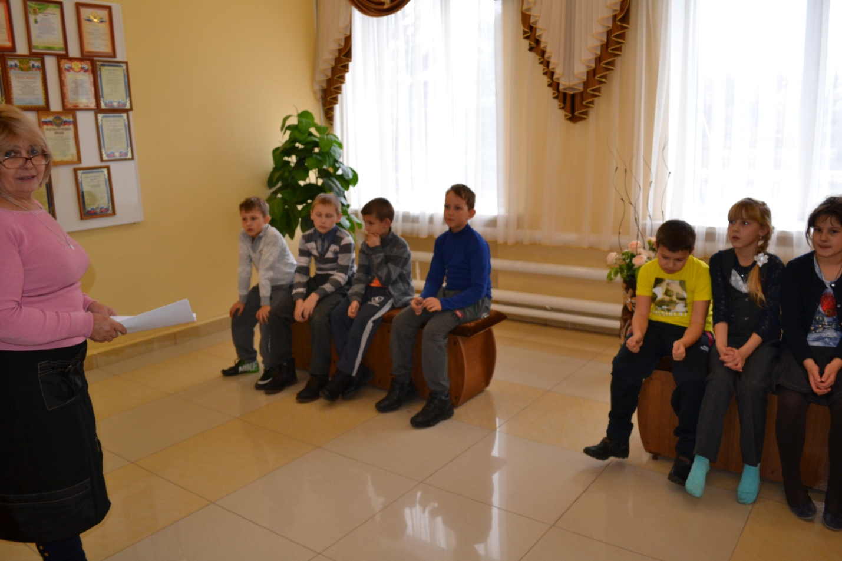
11 февраля участвовали в фестивале «Февральские звёзды» в селе Политодельское, где выступили вокальная группа «Рябинушка» и Берко С.В.
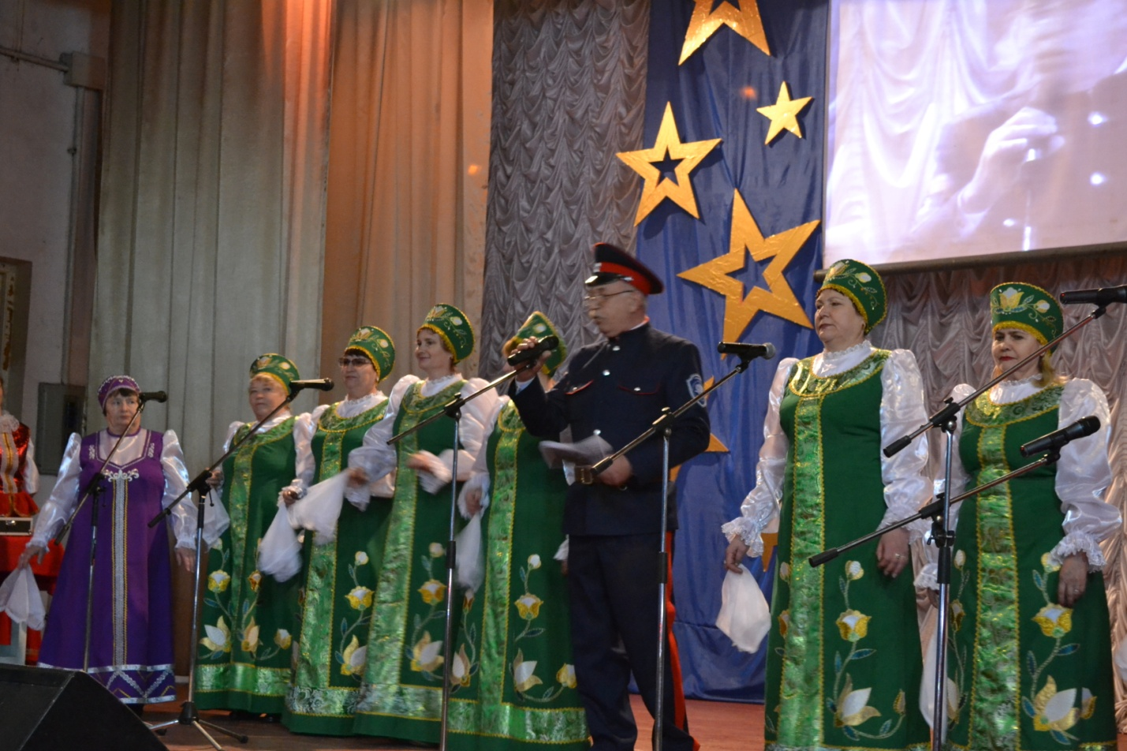
В день влюблённых 14 февраля прошла беседа с ребятами на тему «Любовь, мы об этом читаем в книгах».
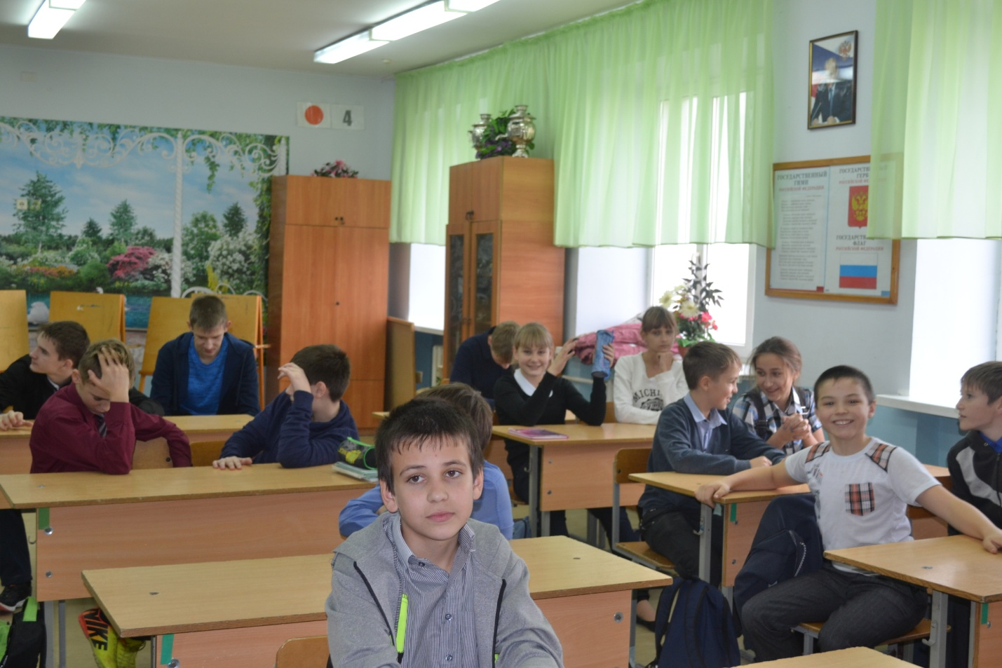
17 февраля провели информационный час «Достоин памяти и славы» посвящённый выводу советских войск из Афганистана.

22 февраля в ДК прошла концертная программа «Святое дело Родине служить», посвящённая празднованию Дня Защитника Отечества.
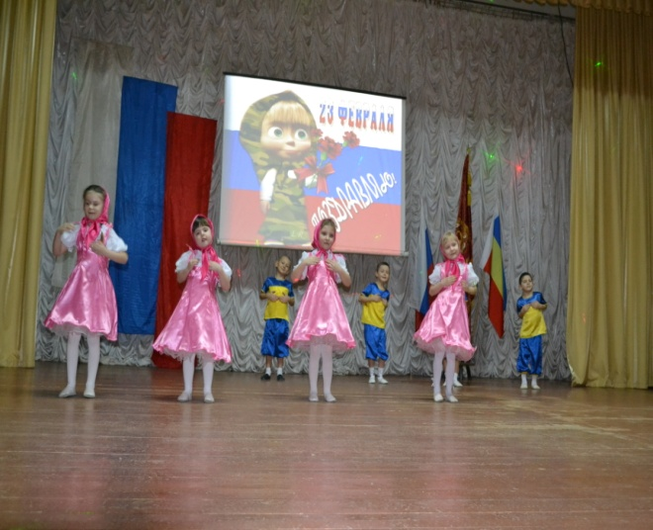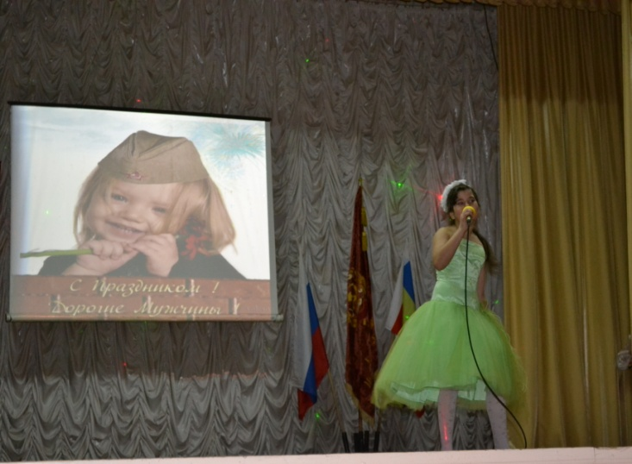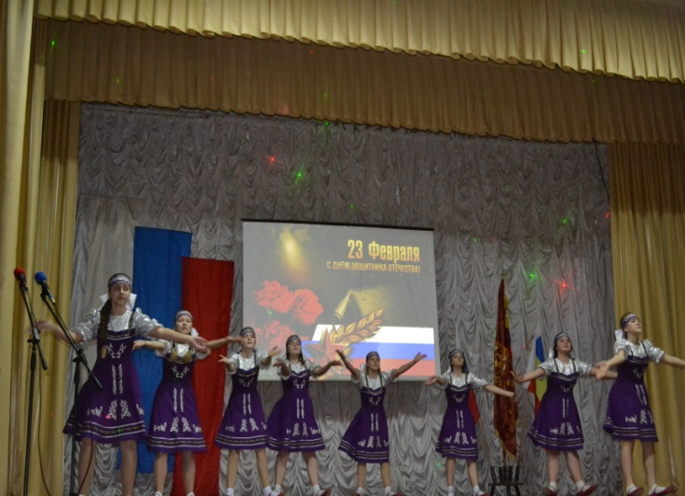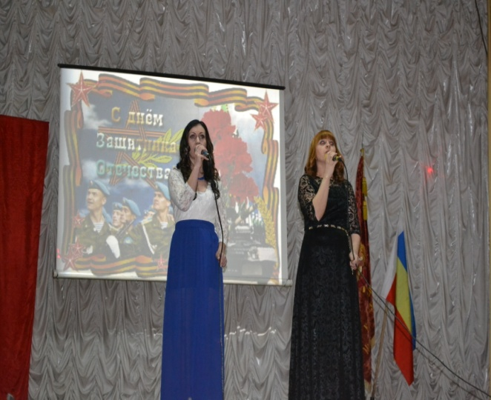

6 марта в ДК была проведена конкурсная программа «А ну-ка девочки» среди 5-7 классов. Девочки рьяно боролись за звание лучших из лучших. Но, как всегда, победила дружба!
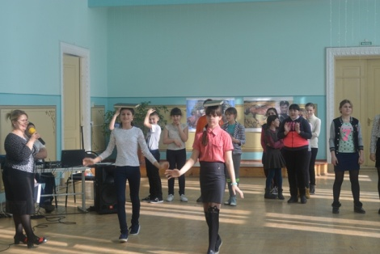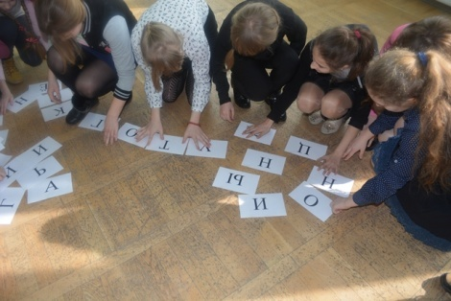
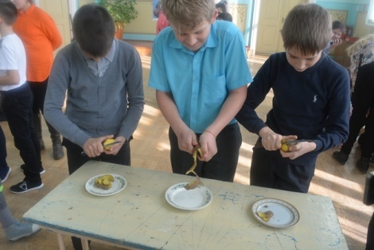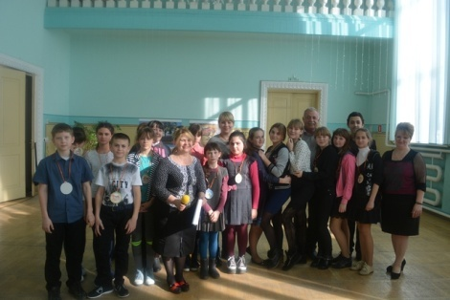

7 марта в преддверии празднования международного женского дня была проведена концертная программа «О, женщина, как ты прекрасна!». Открыла программу жительница нашего села Алёна Ортим. Впервые на сцене нашего ДК прозвучала скрипка. Это был незабываемый подарок нашим женщинам. В прочем, и наши участники постарались.
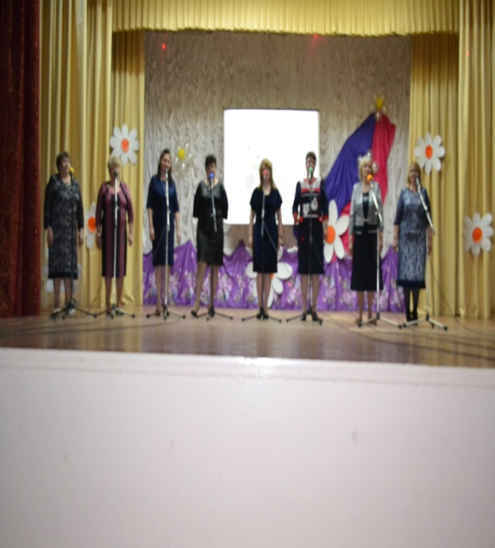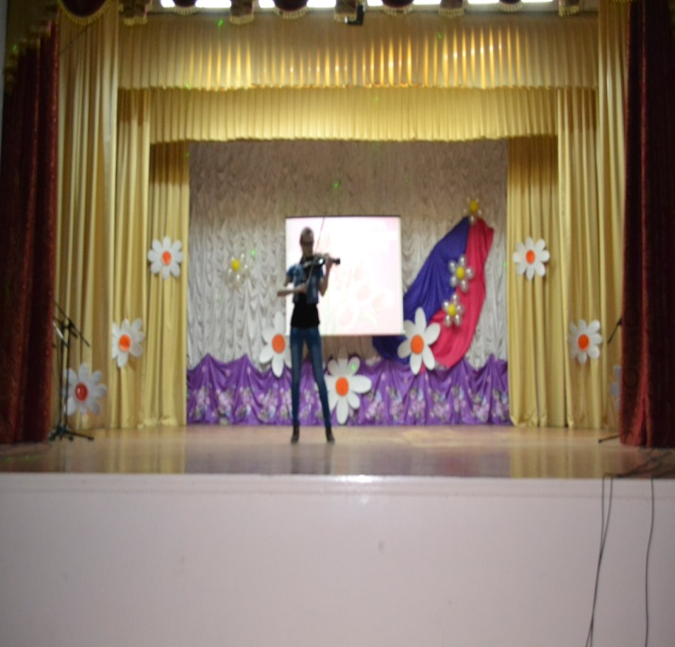

15 марта была проведена беседа на тему «Мир твоих увлечений», где ребята узнали и рассказали о многих увлечениях в наше время.
17 марта прошла игровая развлекательная программа «Теплом весны повеяло». Ребята приняли самое активное участие в спортивных состязаниях, а так же показали свои умственные способности.
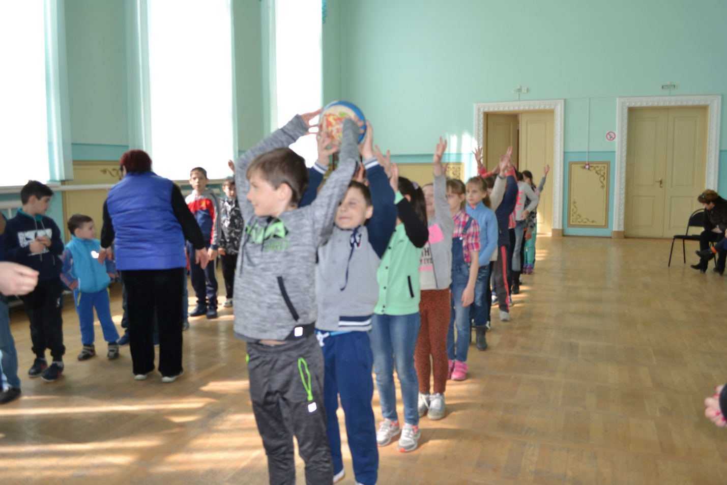

22 марта прошла беседа-рассуждение «Лучше нет родного края». Ребята узнали об истории нашего края. Обсуждали, как мы можем сохранить природу нашего края.
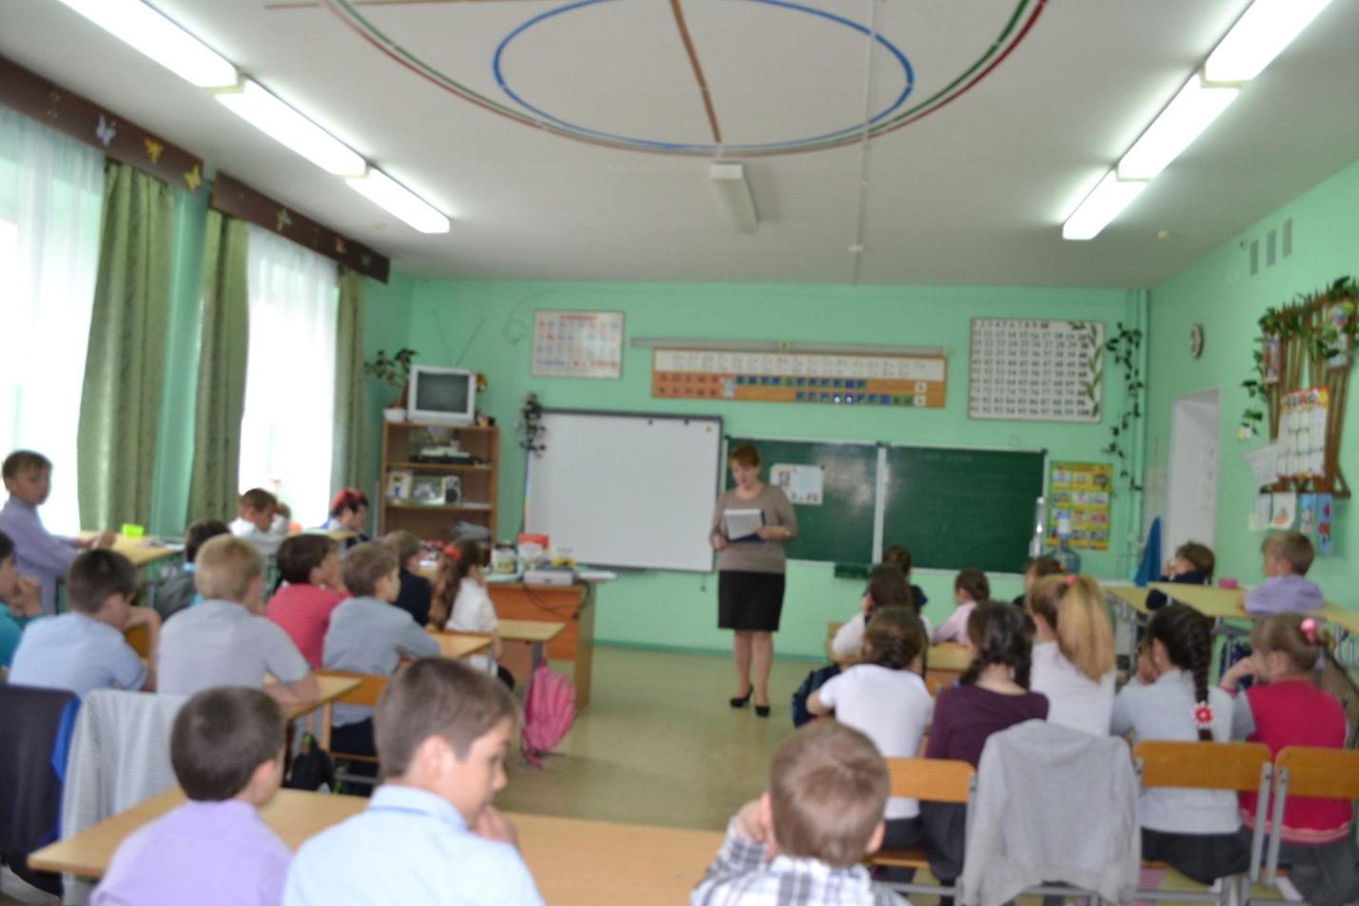

Отчёт о проделанной работе
Марфинского СДК за 1 квартал 2017 года.

17 января в 16:00 был проведен поэтический час православной литературы «Сыпь снежок на плечи серебром». С помощью Калякиной А.С. все собравшиеся не только знакомились с литературой православия, но и читали рождественские колядки и пели праздничные песни, пили горячий чай и обсуждали предстоящий праздник Крещения.
14 января в 14:00 прошла детская игровая программа «Урок хороших манер». Девчонки и мальчишки, пришедшие на мероприятие, знакомились с правилами этикета, разгадывали кроссворд на тему «Поведение, его разновидности», отгадывали загадки и весело поплясали.
18 января в 16:00 для детей школьного возраста прошла литературная конкурсно-игровая программа «В гостях у сказки». Ребята смотрели советские сказки на компьютере, обсуждали свою заинтересованность в советской кинематографии. Ребята делились своими познаньями в биографии знаменитого режиссера советских сказок А. Роя.
4.01; 6.01; 28.01 с 20:00 до 22:00 были проведены дискотеки и развлекательные вечера.
11 февраля в 12:00 вокальная группа «Гармония» принимала участие в районном фестивале казачьей песни «Сретенские встречи». Исполнялась песня «Как по горкам, по горам». Группа «Гармония» получила приз зрительских симпатий.
15 февраля в 10:00 в детском саду «Ручеек» была проведена спортивно-игровая программа «Шуточная олимпиада». Дети играли в подвижные игры, занимались с спортивным инвентарем, преодолевали препятствия, стреляли из лука, прыгали в длину и т.д.
19 февраля в 15:00 в была организованна выставка-обзор «Счастье твое закон бережет». В выставке отражалась суть выборов, права избирателей, также рассказывалось о правах молодых избирателей и почему прийти на выборы - это гражданский долг каждого гражданина РФ.
23 февраля в 19:00 в зрительном зале СДК прошла концертная программа «Защитник Отечества - звание гордое». Для всех мужчин звучали поздравления и теплые слова, звучали песни, исполнялись танцы. Открывали концерт, а также украшали его весь вечер самодеятельность Екатериновского СДК.
26 февраля в 10:00 на площади Марфинского СДК прошел русский фольклорный праздник «Пусть кружится карусель масленичных дней». Всех присутствующих встречали скоморохи и ведущая, сама Масленица и Весна, которые водили со зрителями хоровод. Были проведены конкурсы и игры, в конце праздника по традиции сожгли чучело Масленицы.
4.02; 18.02; 24.02 были проведены дискотеки.
7 марта в 19:00 для всех жителей прошел праздничный концерт «Я преклоню колено…». В концертной программе принимала участие вся самодеятельность Марфинского СДК. В концерте звучали теплые слова для всех женщин России, для мам и бабушек.
15 марта в 10:00 в детском саду «Ручеек» была проведена экологическая игровая программа «Веселый улей». Дети в игровой форме познавали дремучий лес, зеленое поле, глубокую реку и т.д. Перевоплощались в маленьких насекомых, в хищных птиц, маленьких лесных жителей.
17 марта в 16:00 прошла познавательная программа «Туберкулез. Все о болезни». Посетители мероприятия просмотрели видеопрезентацию о заболевании, ее симптомах и лечении. Была проведена беседа, где возникла дискуссия о рецептах лечения народной медициной.
4.03; 8.03; 11.03; 18.03; 25.03 прошли дискотеки и развлекательные вечера

